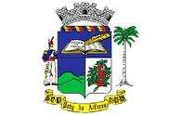
ESTADO DO RIO DE JANEIRO
CÂMARA MUNICIPAL DE PATY DO ALFERES

CONTRATO Nº 002/2025

A Câmara Municipal de Paty do Alferes, torna público que rescindiu Contrato nº 002/2025, celebrado com a empresa X CAR VEÍCULOS LTDA, tendo como objeto a aquisição de um veículo automotor para atender as necessidades da Câmara Municipal, pela não entrega do item.

Paty do Alferes,08 de agosto de 2025

GUILHERME ROSA RODRIGUES
PRESIDENTE DA CÂMARA DE PATY DO ALFERES

